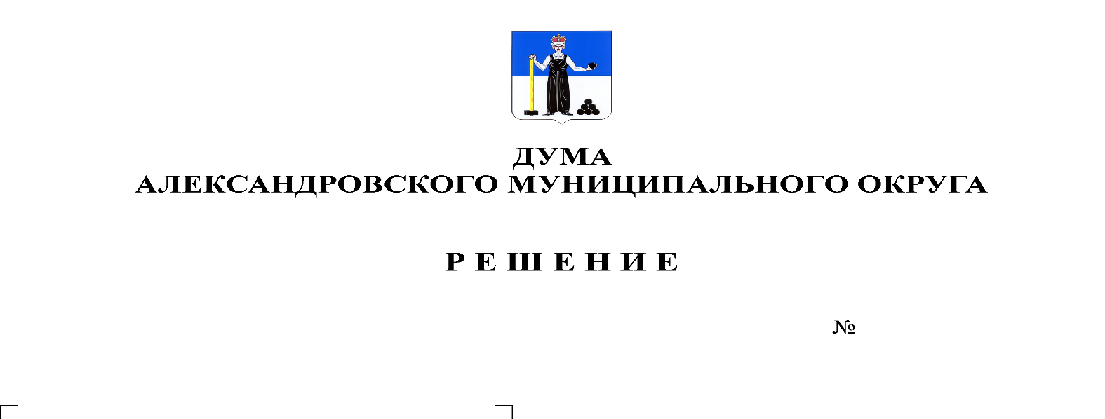
О применении к депутату, выборному должностному лицу Александровского муниципального округа мер ответственности
167
23.04.2021

На основании статьи 40 Федерального закона от 06.10.2003 № 131-ФЗ «Об общих принципах организации местного самоуправления в Российской Федерации», Федерального закона от 25.12.2008 № 273-ФЗ «О противодействии коррупции», Закона Пермского края от 10.10.2017 № 130-ПК «О порядке представления гражданами, претендующими на замещение должности главы местной администрации по контракту, муниципальной должности, лицами, замещающими указанные должности, сведений о доходах, расходах, об имуществе и обязательствах имущественного характера, о порядке проверки достоверности и полноты таких сведений и о внесении изменений в отдельные законы Пермского края», статьи 26 Устава Александровского муниципального округа, решения Думы Александровского муниципального округа от 27.02.2020 № 84 «О принятии Порядка принятия решения о применении к депутату Думы Александровского муниципального округа, выборному должностному лицу местного самоуправления мер ответственности, предусмотренных частью 7.3-1 статьи 40 Федерального закона «Об общих принципах организации местного самоуправления в Российской Федерации», заслушав доклад председателя комиссии по оценке фактов существенности допущенных нарушений при предоставлении депутатом Думы Александровского муниципального округа, выборным должностным лицом Александровского муниципального округа сведений о доходах, расходах, об имуществе и обязательствах имущественного характера, Дума Александровского муниципального округа
решает:
1. Применить к депутату Думы Александровского муниципального округа по избирательному округу № 2 Белецкой Людмиле Николаевне меру ответственности в виде предупреждения, в связи с несущественностью нарушения и отсутствием умысла на сокрытие каких-либо сведений о счетах в банках и иных кредитных организациях.
2. Применить к депутату Думы Александровского муниципального округа по избирательному округу № 3 Тютиной Гульсине Гелусовне меру ответственности в виде предупреждения, в связи с несущественностью нарушения и отсутствием умысла на сокрытие каких-либо сведений о доходах.
3. Применить к депутату Думы Александровского муниципального округа по избирательному округу № 6 Ивановой Елене Викторовне меру ответственности в виде предупреждения, в связи с несущественностью нарушения и отсутствием умысла на сокрытие каких-либо сведений о доходах супруга и счетах в банках и иных кредитных организациях.
4. Применить к депутату Думы Александровского муниципального округа по избирательному округу № 7 Мельчакову Дмитрию Валерьевичу меру ответственности в виде предупреждения, в связи с несущественностью нарушения и отсутствием умысла на сокрытие каких-либо сведений о счетах в банках и иных кредитных организациях.
5. Применить к депутату Думы Александровского муниципального округа по избирательному округу № 9 Майоровой Светлане Викторовне меру ответственности в виде предупреждения, в связи с несущественностью нарушения и отсутствием умысла на сокрытие каких-либо сведений о доходах.
6. В связи прекращением полномочий депутата Думы Александровского муниципального округа по избирательному округу № 11 Лавровой Ольге Эдуардовне меру ответственности не применять.
7. Применить к депутату Думы Александровского муниципального округа по избирательному округу № 12 Радченко Сергею Васильевичу меру ответственности в виде предупреждения, в связи с несущественностью нарушения и отсутствием умысла на сокрытие каких-либо сведений о счетах в банках и иных кредитных организациях.
8. Применить к депутату Думы Александровского муниципального округа по избирательному округу № 15 Степановой Татьяне Викторовне меру ответственности в виде предупреждения, в связи с несущественностью нарушения и отсутствием умысла на сокрытие каких-либо сведений о счетах в банках и иных кредитных организациях.
9. Опубликовать настоящее решение в газете «Боевой путь» и разместить в сетевом издании Официальный сайт органа местного самоуправления «Александровский муниципальный район Пермского края» (www.aleksraion.ru).
10. Настоящее решение вступает в силу со дня его подписания.

Председатель Думы
Александровского муниципального округа Л. Н. Белецкая

